**Практическое занятие 8**

**Создание процедур**

**Цель занятия:**

Научиться создавать и вызывать пользовательские хранимые процедуры, а также передавать в них параметры.

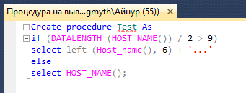

Рисунок 1. Создание процедуры на вывод имени ПК.

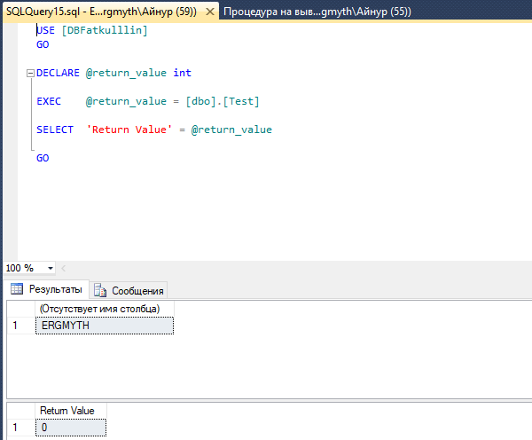

Рисунок 2. Выполнение созданной процедуры.

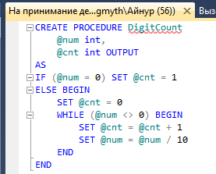

Рисунок 3. Создание процедуры на определение количества цифр во вводимом числе.

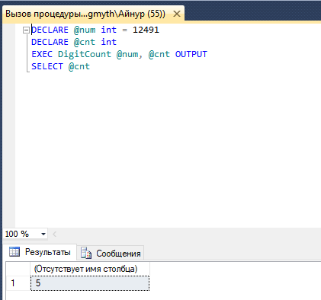

Рисунок 4. Результат выполнения процедуры на определение количества цифр во вводимом числе.

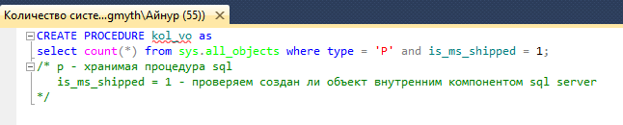

Рисунок 5. Создание процедуры на подсчет количества системных хранимых процедур.

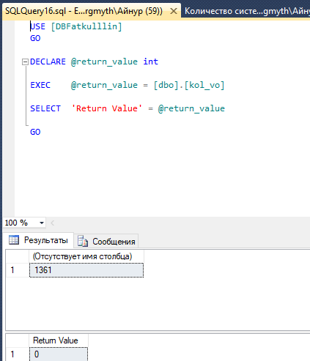

Рисунок 6. Результат выполнения процедуры на подсчет количества системных хранимых процедур.

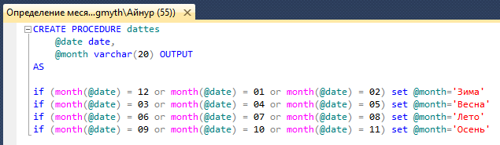

Рисунок 7. Создание процедуры на определение времени года по введенной дате.

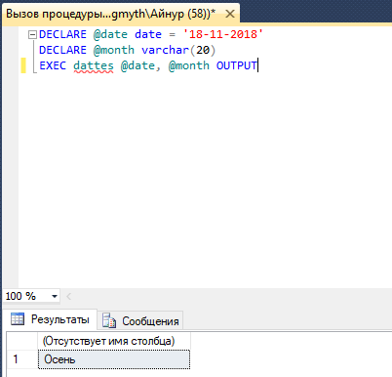

Рисунок 8. Результат выполнения процедуры на определение времени года по введенной дате.

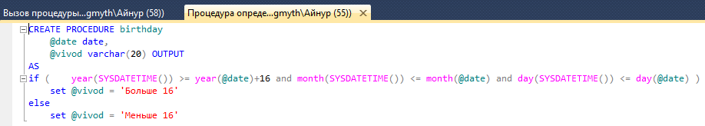

Рисунок 9. Создание процедуры на определение возраста пользователя.

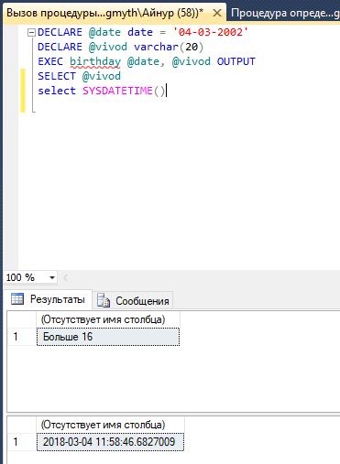

Рисунок 10. Результат выполнения процедуры на определение возраста пользователя 1.

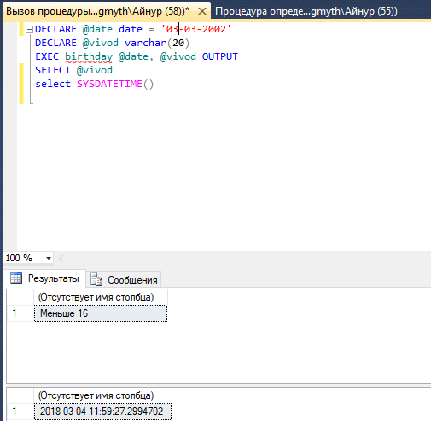

Рисунок 11. Результат выполнения процедуры на определение возраста пользователя 2.

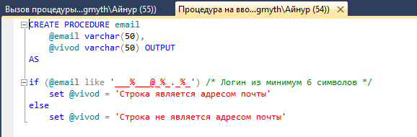

Рисунок 12. Создание процедуры на определение является ли строка адресом почты.

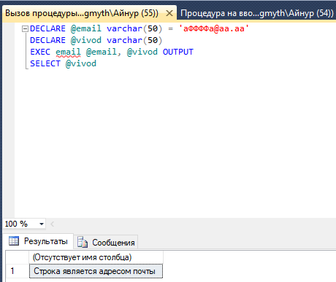

Рисунок 13. Результат выполнения процедуры на определение является ли строка адресом почты.